Электронный журнал


Оформление поощрений
Внесение записи
в трудовую книжку
Информация, которую нужно вносить в трудовую книжку. Образец заполнения граф.

Нужно ли вносить запись о премировании работника в его трудовую книжку?
Ответ. Да, если в индивидуальном порядке поощряете работника за трудовые достижения. Записи о премиях, которые предусмотрены системой оплаты труда или выплачиваются на регулярной основе, в трудовые книжки не вносят.

Дополнительно по теме



Сделать запись в трудовой книжке нужно не позднее недели со дня издания приказа о поощрении. Для этого предусмотрен специальный раздел «Сведения о награждениях (поощрениях)». В него вносят следующую информацию:
- о награждении государственными и ведомственными наградами;
- награждении почетными грамотами, нагрудными знаками, значками, дипломами;
- присвоении званий, производимом работодателем;
- других видах поощрения, которые предусмотрены законодательством РФ, коллективными договорами, правилами внутреннего трудового распорядка, уставами и положениями о дисциплине.
В качестве заголовка указывают полное и сокращенное (при наличии) наименование организации.
В графе 1 ставят порядковый номер записи. При этом применяется нарастающая нумерация в течение всего периода трудовой деятельности работника.
В графе 2 указывают дату награждения.
В графу 3 записывают, кем награжден работник, за какие достижения и какой наградой.
В графе 4 указывают реквизиты приказа, на основании которого вносится запись.
При внесении сведений руководствуйтесь Инструкцией по заполнению трудовых книжек (утв. постановлением Минтруда России от 10.10.2003 № 69).
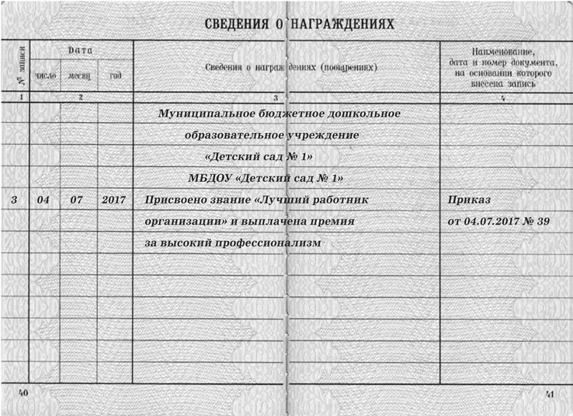Образец заполнения трудовой книжки
Нам важно Ваше мнение! Пожалуйста, оцените эту статью,
выбрав один из пяти смайликов внизу страницы
(сервис доступен на сайте www.e.obrotvet.ru)

